Экзаменационные билеты

по информатике

(7 класс, углубленный уровень)

Билет 1
1. Техника безопасности и правила работы на компьютере. Типы компьютеров: персональные, встроенные, суперкомпьютеры, мобильные устройства.
- Работа с файловой системой, с графическим интерфейсом ОС.
Пример постановки задачи.
- В папке Мои документы создать папку Экзамен.
- В этой папке создать пять файлов: один как документ Microsoft Word, второй как лист Microsoft Excel, третий как пустой графический файл, четвертый как файл презентации Microsoft PowerPoint, пятый как файл приложения Microsoft Access.
- Переименовать текстовый файл как Информатика, графический файл как Иллюстрация, файл Microsoft Excel как Расчеты, файл презентации как Мультимедиа, файл приложения Microsoft Access как База данных.
- Сделать копию файла Иллюстрация.
- Удалить файлы Мультимедиа и База данных.
- Найти файлы с расширением .ppt на диске D:\ в полной форме (таблица).

Билет 2
1. Информация как сведения и данные. Информационные процессы. Информационная деятельность человека (примеры).
2. Работа с архиваторами и антивирусными программами.
Пример постановки задачи.
1. Создайте на диске D:/ папку с Вашим именем.
2. В этой папке создайте папку Архив1.
3. Создайте в папке Архив1 два текстовых документа с расширением .txt, три текстовых документа с расширением .doc, три графических файла, одну презентацию Microsoft Power Point.
4. Выделите все файлы с расширением .ppt и .txt, создайте архивный файл Doc1.RAR в своей рабочей папке.
5. Просмотрите информацию об архиве Doc1.RAR.
6. Выделить все графические файлы и файлы с расширением .doc, создайте в своей рабочей папке архивный файл Doc2.ZIP.
7. Посмотрите информацию об архиве Doc2.ZIP.
8. Исследовать диск D на наличие компьютерного вируса в среде антивирусной программы.

Билет 3
1. Основные компоненты компьютера и их назначение.
- Создать текстовый документ по заданному образцу.
Пример постановки задачи.
Создать таблицу по образцу.

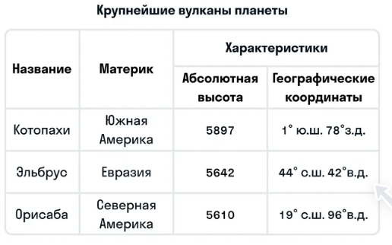

Билет 4
1. Программное обеспечение: виды, роль, примеры.
2. Создайте блок-схему алгоритма нахождения суммы трех чисел.

Билет 5
1. Компьютерные вирусы и способы защиты от них. Классификация вредоносного ПО. Правила защиты от вирусов.
2. Задача на определение информационного объема сообщения.
Пример постановки задачи.
В одной из кодировок Unicode каждый символ кодируется 16 битами. Определите размер в байтах следующего предложения в данной кодировке:
Я к вам пишу – чего же боле? Что я могу еще сказать?

Билет 6
- Файлы и папки. Полное имя файла, путь к файлу, типы файлов.
- Создать рисунок в графическом редакторе по заданному образцу.
Пример постановки задачи.
Нарисовать шахматную доску, которая имеет 8 рядов и 8 столбцов, используя операции копирования и перемещения, в среде графического редактора MS Paint.


Билет 7
- Единицы измерения информации.
- Информационная безопасность. Стратегии безопасного поведения в интернете.
Пример постановки задачи.
Какие действия могут помочь злоумышленникам спланировать проникновение в вашу квартиру во время ежегодного отпуска с семьей? Выберите три верных ответа, аргументируйте свой выбор.
- Пост в социальной сети о том, что вы планируете в начале следующего месяца отдых в экзотической стране и просьбой отметить в комментариях интересные места.
- Активное ведение социальных сетей, где вы регулярно выкладываете фотографии окружающих вас мест.
- Объявление в группе общедомового чата о том, что ближайшие две недели вы не сможете общаться из-за отъезда.
- Пост в социальной сети с историей о том, как вы хорошо съездили на отдых, какие интересные места посетили и какие эмоции получили, вернувшись домой.
- Долгое отсутствие активности в социальной сети.

Билет 8
1. История развития вычислительной техники. Поколения компьютеров.
2. Работа с текстовым процессором.
Пример постановки задачи. Создайте абзац согласно образцу.

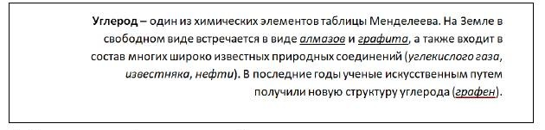

Билет 9
1. Устройства компьютера и их функции.
2. Задание на поиск информации в интернете и работа с электронной почтой.
Пример постановки задачи.
- Используя поисковый сервер, указать адрес источника информации: место и дата рождения Билла Гейтса – главы фирмы Microsoft.
- Зайти на сайт электронной почты, войти в свою почту.
- Создать сообщение, содержащее информацию о вас (фамилия, имя, школа, класс) и отправить сообщение с ответом на поставленный вопрос пункта № 1 по адресу электронной почты учителя с указанием темы письма «Билет № 9».

Билет 10
- Сетевой этикет, базовые нормы информационной этики и права при работе в интернете. Стратегии безопасного поведения в интернете.
- Создайте схему в документе, используя автофигуры.

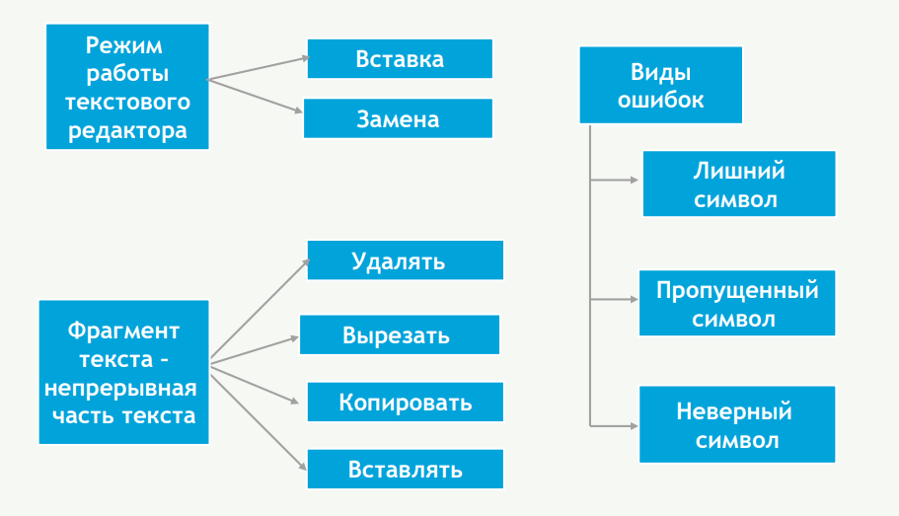

Билет 11
1. Двоичное кодирование текстовой информации. Таблицы кодировки (Unicode, ASCII).
2. Работа с файлами, архивами и антивирусами, организация индивидуального информационного пространства.
Пример постановки задачи.
- Создайте папку Children в вашей рабочей папке.
- Выберите значок папки Children на свое усмотрение.
- В папке Children создайте три папки с именами FIRST, SECOND, THIRD.
- В папке FIRST создайте файл с именем name.txt, в котором запишите свое имя и фамилию.

- В папке SECOND создайте файл с именем date.txt, в котором запишите свою дату рождения.
- В папке THIRD создайте файл с именем friend.txt, в котором запишите имя и фамилию своего друга (подруги).
- В папке со своим именем создайте папку ALL, в которую скопируйте файлы name.txt, date.txt, friend.txt.
- Создайте архив папки Children в вашей рабочей папке и проверьте ее на наличие вирусов.

Билет 12
1. Кодирование графики: пиксель, цветовая модель RGB, растровая и векторная графика.
2. Создайте презентацию на тему «Устройство компьютера» из двух слайдов: на первом – текст, на втором – изображение, добавьте гиперссылку ко второму слайду на первый.

Билет 13
1. Создание мультимедийных презентаций, слайды, анимация, гиперссылки.
2. Определите объем оперативной памяти и свободное место на жестком диске компьютера. Запишите результаты в текстовый файл.

Билет 14
1. Основные приемы форматирования документа: шрифты, начертание, абзацные отступы, выравнивание.
2. Работа с информацией, определение структуры информационного процесса.
Пример постановки задачи.
Вы отправляете товарищу по WhatsApp сообщение с домашним заданием по информатике. Рассмотрите эту ситуацию с информационной точки зрения, указав источник информации, кодирующее устройство, канал связи, декодирующее устройство и приемник информации. Ответ оформите в виде таблицы:

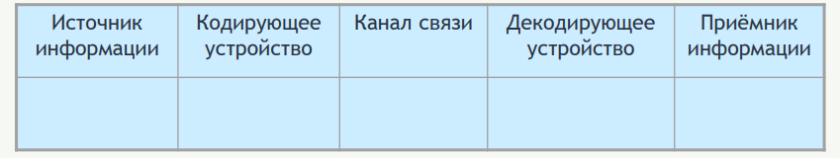

Билет 15
1. Текстовые документы, структура текста (страница, абзац, строка, слово, символ).
2. Поиск информации в сети Интернет.

Пример постановки задачи.
Найти с использованием любой поисковой системы информацию
о книжных новинках. Укажите название браузера и название поисковой системы, которыми вы воспользовались.

Билет 16
1. Кодирование звука. Представление и обработка звуковой информации.
2. Создание и редактирование текстового документа.
Пример постановки задачи.
Набрать и оформить заданный ниже текст как можно ближе к оригиналу. Все поля по 2 см, размер шрифта – 12 пт, межстрочный интервал – одинарный.

Общие сведения о компьютерных вирусах
Компьютерным вирусом называется программа, способная внедряться
в другие программы. Это, конечно, невозможно без способности
к самовоспроизводству, то есть размножению. Но не всякая могущая размножаться программа является компьютерным вирусом.
Среди побудительных мотивов, движущих авторами вирусов, можно назвать следующие:
- озорство и одновременно недопонимание всех последствий распространения вируса;
- невозможность использовать свои знания и умения в конструктивном русле (это в большей степени экономическая проблема);
- уверенность в полной безнаказанности (в ряде стран, в том числе и в нашей, пока отсутствуют соответствующие правовые нормы).

Билет 17
  - Кодирование цветного изображения в компьютере (растровый подход). Цветовые модели. Модель RGB.
  - Создание и обработка графических изображений средствами графического редактора.
Пример постановки задачи.
Используя инструмент «Линия» в среде графического редактора MS Paint, операции выделения, копирования и вставки, пункты меню Рисунок, создайте следующий рисунок и сохраните его под именем Кубики.bmp:
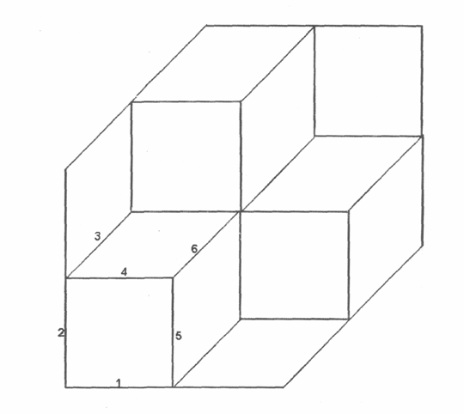

Билет 18
- Основы информационной безопасности, этики и права.
- Работа с окнами в операционной системе.
Пример постановки задачи.
- Запустите программу WORD.
- Установите размеры окна WORD в ¹/₄ часть экрана (¹/₂ высоты и ширины экрана) и разместите в левом верхнем углу рабочего стола.
- Запустите программу КАЛЬКУЛЯТОР и разместите окно этой программы в правом верхнем углу рабочего стола (размеры окна установите произвольно).
- Запустите программу PAINT и разместите окно этой программы в левом нижнем углу рабочего стола (размеры окна установите произвольно).
- Переключитесь в программу WORD и разверните окно программы в полный экран.
- Переключитесь в программу КАЛЬКУЛЯТОР и сверните окно этой программы.
- Завершите работу программы PAINT.
- Восстановите прежние размеры окна программы WORD.
- Завершите работу программы КАЛЬКУЛЯТОР.
- Завершите выполнение программы WORD.

Билет 19
1. Правовая охрана программ и данных. Бесплатные и условно-бесплатные программы. Свободное ПО.
2. Определите характеристики процессора вашего ПК (модель, тактовую частоту), характеристики экрана (дисплея) и запишите их в текстовый файл.

Билет 20
1. Архивация данных и использование программ-архиваторов.
2. Форматирование текстового документа. Установка параметров страницы, вставка номеров страниц, колонтитулов, гиперссылок, изменение параметров шрифта и абзаца.

Пример постановки задачи.
- Установить следующие параметры страницы: все поля – по 0,9 см; ориентация страницы – книжная.
- Вставить таблицу из трех столбцов и восьми строк.
- Выделив первую строку таблицы, залить ее темно-бирюзовым цветом.
- Выделив в первом столбце все ячейки, кроме первой, залить их светло-желтым цветом.
- Заполнить таблицу следующей информацией:

День недели: | Днем: | Ночью:
Понедельник | - 2… - 3 | - 1… - 3
Вторник | - 1… - 2 ☼ | - 3… - 5
Среда | - 1… + 1 | - 1… - 3
Четверг | - 2… - 3 | - 1… - 3
Пятница | - 1… - 2 ☼ | - 3… - 5
Суббота | - 1… + 1 | - 1… - 3
Воскресенье | 0 … + 1 | - 1… - 3

Билет 21
1. Топологии компьютерных сетей. Сеть Интернет.
2. Создать текстовый документ по заданному образцу.
Пример постановки задачи.
Создайте в текстовом редакторе документ и напишите в нем следующий текст, точно воспроизведя все оформление текста, имеющееся в образце. Допустимо, чтобы ширина вашего текста отличалась от ширины текста в примере, поскольку ширина текста зависит от размеров страницы и полей.

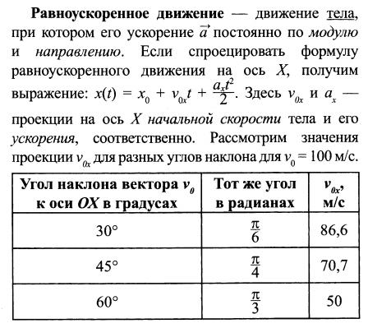

Билет 22
- Символ, алфавит, естественные и формальные языки. Установите соответствие между пиктограммами и обозначенными действиями:

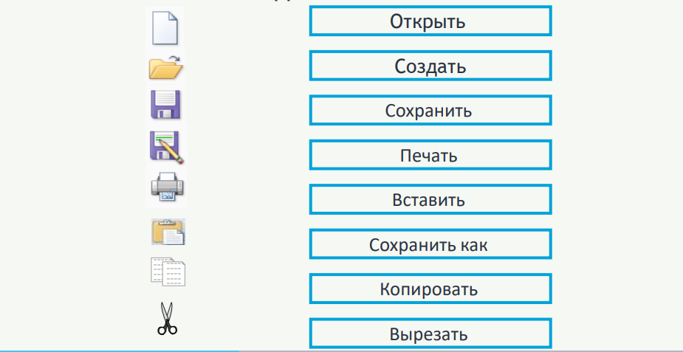

- Создать текстовый документ по заданному образцу.
Пример постановки задачи.
Используя инструмент «уравнение», составить формулы:
1) C₂H₄ + 3O₂ → 2CO₂ + 2H₂O + Q;
2) ;
3) .

Билет 23
1. Преобразование алфавита к двоичному кодирование символов.
2. Операции с файлами и папками в операционной системе Windows.
Пример постановки задачи.
- Создать папку Времена года, вложенную в папку Мои документы.
- Создать файл Листья.doc, вложенный в папку Времена года.
- Создать папку Животные, вложенную в папку Мои документы.
- Переместить папку Времена года из Мои документы в папку Животные.
- Создать папку под своим именем, вложенную в папку Животные.
- Создать документ MS Word под именем Фактор, вложенный в папку Животные.
- Создать презентацию Фактор, вложенную в папку Животные.
- Скопировать в папку Животные 3–4 файла текcтовых документа с диска D:/ любым способом.
- Переименовать скопированные файлы на имена заяц, лось, тигр, ежик.
- Выбрать форму представления объектов: список.
Удалить любые 3 файла из папки Времена года, удалить папку Времена года.

Билет 24
1. Скорость передачи данных, кодирование текстов, равномерный и неравномерный код.
2. Найдите в поисковой системе три сайта по теме «Информатика»
и сохраните ссылки. Укажите, какие из них вы бы предложили однокласснику и почему.

Билет 25
1. Современные тенденции развития компьютеров и суперкомпьютеры.
2. Создайте текстовый документ с заголовком «Правила общения
в интернете», абзацем текста и запишите в него 4–5 рекомендаций
по вежливому и безопасному поведению в онлайн-сообществах в виде нумерованного списка.

